INTERCONSULTA DE SOPORTE METABÓLICO Y NUTRICIONAL

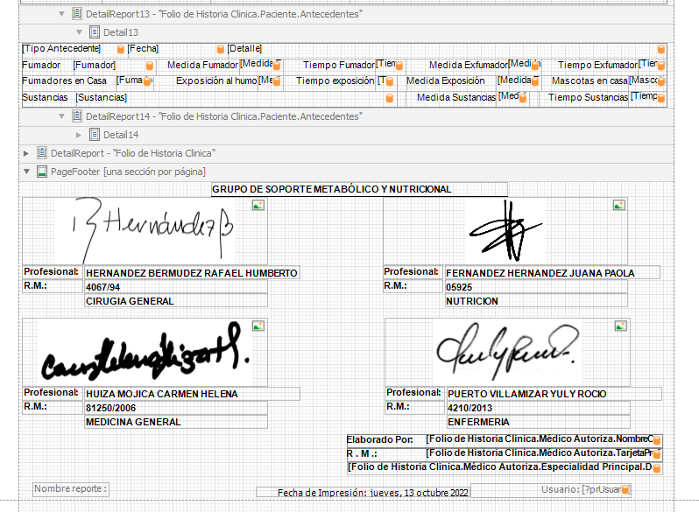

EVOLUCIÓN DE SOPORTE METABÓLICO Y NUTRICIONAL

